Конспект занятия
в старшей группе по теме «Азбука пешехода»
Цель: Расширять знания детей о правилах поведения пешехода в условиях улицы. Развивать навыки практического выполнения правил уличного движения.
Задачи:
•Закрепить представление детей о светофоре.
•Учить детей различать дорожные знаки.
•Пополнять словарный запас детей
•Развивать внимание.

Интеграция образовательных областей:«Социализация», «Познание», «Коммуникация», «Безопасность», «Физическая культура».
Материалы: рабочая тетрадь, цветные карандаши, комплект дорожных знаков, жезл регулировщика, косынки трех цветов: красная, желтая, зеленая, презентация «Азбука дорожного движения», плакаты по ПДД.
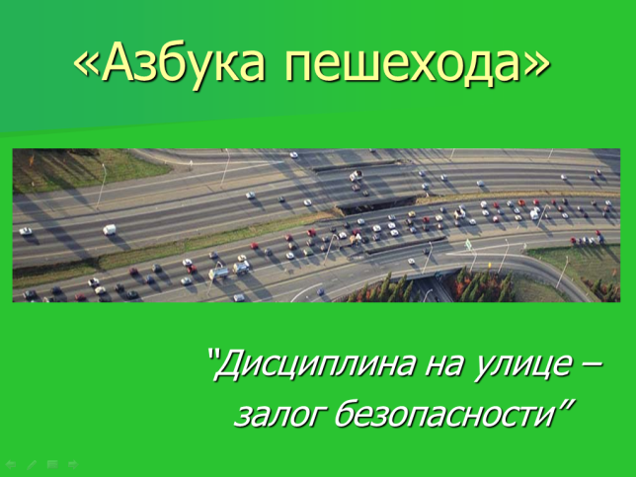
Оборудование:компьютер, проектор, ИД SmartBoardNotebook 10,

Ход:
Ведущий: Дорогие ребята, здравствуйте!
Посмотрите, как красиво выглядят города с высоты птичьего полета. Огромное количество дорог, как паутина висит над городом. Дорога всегда манит, по дорогам движется транспорт. А по тротуарам идут люди. И для каждого из них есть свои правила. Это правила дорожного движения. Их составили для того, чтобы не было аварий. И вы их должны знать.
Давайте попробуем хором прочесть тему нашей встречи (плакаты):
“Азбука пешехода” или “Дисциплина на улице – залог безопасности”
Ведущий:
Сегодня у нас на празднике присутствуют гости: …
А ещё одного гостя отгадайте вы, юные пешеходы!
Он имеет по три глаза,
По три с каждой стороны,
И хотя ещё ни разу не смотрел он всеми сразу –
Все глаза ему нужны.
Он висит уж с давних пор.
Что же это?
(Дети:“Светофор”!)
Светофор:
– Дорогие ребята! А какого цвета огоньки у светофора? (ответы детей)
– Где мои цветные человечки – Красный, Жёлтый и Зелёный? Пусть повеселят ребят.
(Под задорную музыку выбегают Цветные человечки) Цветные человечки говорят:

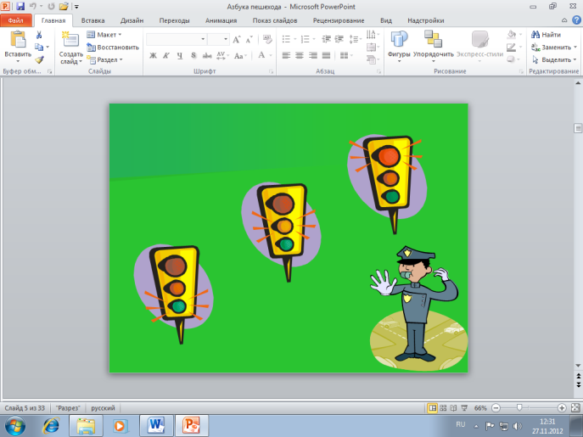
Хором:
Чтоб тебе помочь
Путь пройти опасный,
Горим мы день и ночь –
Зелёный, Жёлтый, Красный.
Наш домик – светофор,
Мы три родные брата,
Мы светим с давних пор
В дороге всем ребятам.
1. Самый строгий – красный свет,
Если он горит,
Стоп! Дороги дальше нет.
Путь для всех закрыт.

2. Чтоб спокойно перешёл ты,
Слушай наш совет:
– Жди! Увидишь скоро жёлтый
В середине свет.

3. А за ним зелёный свет
Вспыхнет впереди.
Скажет он – препятствий нет,
Смело в путь иди.

Светофор:
– Порезвились немного. А теперь отправляйтесь на своё место! (Человечки убегают в домик – за доску с презентацией, на которой изображен светофор).

Из истории светофора.

Ведущий:
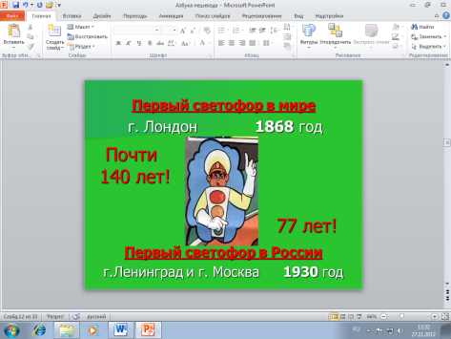
– Светофор, который командует машинам и людям, когда начинать движение, а когда стоять, изобрели раньше автомобиля.

Сто сорок лет назад на городских улицах не было множества машин, и людей возили конные экипажи. Чтобы мчащиеся конные экипажи не сталкивались друг с другом, на перекрёстках и поставили светофоры.

Первый светофор был установлен в английском городе Лондоне. Если бы ты сейчас увидел этот светофор, то сразу бы не понял, что это такое. У первого светофора было всего два цвета – красный и зелёный. Управлял им специальный человек, который поднимал и опускал стрелку с цветным кружком.
Резкий переход от одного сигнала к другому был опасен: один не успевал останавливаться, а другой уже поехал. И тогда придумали предупреждающий знак – жёлтый сигнал.
Затем светофоры стали устанавливать на столбах. По цветным стёклам светофора ползла большая чёрная стрелка. Стрелку переводил регулировщик. Он то включал зелёный свет, то жёлтый, то красный. Регулировщики стояли возле каждого светофора.
Светофоры придумали, чтобы охранять жизнь пешеходов и предупреждать несчастные случаи и аварии на улицах.
Во всех городах мира светофоры одинаковые – трёхцветные. Цветовые сигналы расположены сверху вниз: красный – стой, жёлтый – приготовься, зелёный – иди.
Современные светофоры – электрические. Они самостоятельно переключают свои огоньки на перекрёстках и отдают приказы пешеходам и машинам, когда стоять и когда двигаться.
А ты всегда слушаешься сигналов светофора? (Ответы детей)

Светофор:
– Ребята, а почему нужно изучать правила дорожного движения? (Ответы детей).

Ведущий:
– Да, действительно, на дорогах опасно лишь тогда, когда люди не знают правил, или знают, но не хотят выполнять, что крайне безответственно. А что это за правила – повторим ещё раз:

Светофор:
– На светофоре – красный свет! (показывает на красный свет в светофоре на презентации)
Опасен путь – прохода нет!
А если жёлтый свет горит, – (показывает жёлтый свет)
Он “Приготовься” говорит.
Зелёный вспыхнул впереди – (показывает зелёный свет)
Свободен путь – переходи.

Ведущий:
Кто поможет, если сломался светофор? (ответы детей)
Конечно, постовой!

Сценка – физминутка “Постовой – регулировщик”
Участвуют: мальчик в костюме, фуражке с жезлом в руках, девочка в школьной форме.
Постовой стоит упрямый (дети шагают на месте)
Людям машет: Не ходи! (Движения руками в стороны, вверх, в стороны, вниз)
Здесь машины едут прямо (руки перед собой)
Пешеход, ты погоди! (руки в стороны)
Посмотрите – улыбнулся, (руки на пояс)
Приглашает нас идти! (шагаем на месте).
– Вы, машины, не спешите, (хлопки руками)
Пешеходов пропустите! (прыжки на месте)

Ведущий:
Дисциплина на улице – залог безопасности.
Опасные ситуации подстерегают нас на улице повсюду. Мы внимательно изучили сводки местных газет о происшествиях на дорогах с детьми.
Мы пришли к выводу, что чаще всего дети страдают (показывает на картинку в презентации по каждому из упоминаемых случаев):
– от перехода улицы в неположенном месте или на красный свет светофора;
– оттого, что обходят транспорт не с той стороны;
– от катания на скользких горках прямо на улицах;
– от падения по пути следования в канализационный колодец, ямы, траншеи.

Светофор:
– Я – Светофор – самое важное лицо на улице.

Азбука города.
Город, в котором
С тобой мы живём,
Можно по праву
Сравнить с букварём.
Азбукой улиц,
Проспектов, дорог
Город даёт нам
Всё время урок.
Вот она, азбука,-
Над головой:
Знаки развешаны
Вдоль мостовой.
Азбуку города
Помни всегда,
Чтоб не случилась
С тобою беда.

Ведущий:

Азбуку города может прочесть тот, кто знает дорожные знаки. Знаки на улицах не только для водителей, но и для пешеходов.

Под музыку выходят дети с табличками “Дорожные знаки” (знаки с анимацией демонстрируются и в презентации)

1. Я хочу спросить про знак.
Нарисован знак вот так:
В треугольнике ребята
Со всех ног бегут куда-то.
Что за знак? (“Осторожно, дети!”)

2. Шли из школы мы домой,
Видим – знак на мостовой.
Круг, внутри – велосипед,
Ничего другого нет.
Что это за знак? (“Движение на велосипеде запрещено”)

3. Машины мчат во весь опор,
И вдруг навстречу знак:
Изображён на нём забор
Я в три глаза гляжу в упор
Шоссе закрыто на запор? (“Железнодорожный переезд со шлагбаумом”)

4. А это что за знак?
Если ты поставил ногу
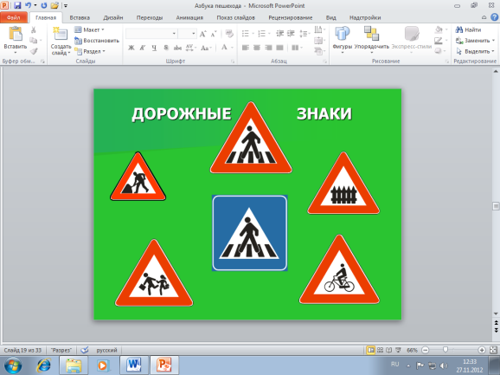
На проезжую дорогу,
Обрати вниманье, друг:
Знак дорожный – красный круг,
Человек, идущий в чёрном,
Красной чёрточкой зачёркнут.
И дорога вроде, но
Здесь ходить запрещено. (Знак “Пешеходное движение запрещено”)

5. Нарисован человек.
Землю роет человек.
Почему проезда нет?
Может быть, здесь ищут клад?
И старинные монеты
В сундуке большом лежат?
Их сюда, наверно, встарь
Спрятал очень жадный царь.
Что ты, что ты!
Здесь … (“Дорожные работы”)

Ведущий: Молодцы! А теперь проверим в игре, кто не растеряется на дороге!

Ведущий и герои праздника проводят игры на знание ПДД.

Игра 1. Все участники команд встают и образуют большой круг в зале. По сигналу ведущего игры (Светофора) “Зелёный!” ребята идут на месте, “Жёлтый” – делают хлопок в ладоши, “Красный” – стоят на месте. Нарушители выбывают из игры.

Игра 2. (На полу в зале приготовлена макет – имитация перекрестка дорог и “зебры”, поставлен регулировщик, сигналы светофора подаются из презентации)

Главный герой – Незнайка. Он показывает, как переходит дорогу:

Посмотрите внимательно, как Незнайка переходит дорогу. Скажите, прав ли он и не подвергает ли он свою жизнь опасности?

А) светофор дал зелёный сигнал, но Незнайка переходит дорогу не по пешеходному переходу;

Б) светофор дал красный сигнал, и Незнайка переходит дорогу по пешеходному переходу;

В) светофор дал желтый сигнал, и Незнайка бежит через дорогу по пешеходному переходу;

Игра 3. Общая игра с залом “Подскажи словечко”.

Нет конца у строчки,
Где стоят три точки…
Кто придумает конец,
Тот и будет молодец.

1.Чтобы я тебя повёз,
Мне не нужен овёс.
Накорми меня бензином,
На копытца дай резину,
И тогда, поднявши пыль,
Побежит …(автомобиль)

2.В магазине мы купили
Глобус круглый и большой.
Об одном мы позабыли,
Как нести его домой?
Но, подъехав к остановке,
Дверь открыл и очень ловко
Вмиг привёз и нас, и глобус,
Замечательный …(автобус)

3.Знает правила движенья,
Как урок учитель,
Плюс сноровка при вожденье,
Звать его …(водитель).

4.Ясным утром вдоль дороги
На траве блестит роса.
По дороге едут ноги
И бегут два колеса.
У загадки есть ответ.
Это мой …(велосипед).

5.Очень нужен он в пути,
Где дорогу перейти?
Он расскажет “что” и “как”,
Звать его – (дорожный знак)

6.Мы на улицу пошли,
Светофора не нашли.
Как дорогу перейти,
Если “зебра” на пути!
Мы гадали, мы решали,
Что же это за проход?
А потом мы все узнали
“Зебра” – это…(переход)

Ведущий: А теперь проверим домашнее задание. Оно называлось “Мой безопасный маршрут от дома до школы”. Вы вместе с папой или мамой должны были нарисовать длинную линию, изображающую улицу, по которой вы идёте в школу. Если улиц несколько, вы должны были показать несколько линий, соединяющихся в одну ломаную.

Ведущий подводит итоги по проверке домашнего задания.

Герои праздника вместе с ребятами зачитывают важные слова на плакатах:

“Не нарушайте правила дорожного движения!”, “Дисциплина на улице – залог безопасности!”

Игра “Это я, это я, это все мои друзья”

(Правила: ведущий читает стихи, дети или отвечают “Это я, это я, это все мои друзья”, или молчат.)
Вед.

Кто из вас идёт вперёд
Только там, где переход?

Дети: Это я, это я, Это все мои друзья.

Вед.

Кто летит вперёд так скоро,
Что не видит светофора? (Дети молчат)

Вед.

Кто из вас, идя домой,
Держит путь по мостовой. (Дети молчат)

Вед.

Знает кто, что красный свет –
Это значит – хода нет?

Дети: Это я, это я. Это все мои друзья!

Вед.

Знает кто, что свет зелёный
Означает: путь открыт?

Дети: Это я, это я. Это все мои друзья!

Подведение итогов праздника. Вручение удостоверений пешехода

